Применение игровых познавательных технологий

на уроках физики

Среди множества путей развития интереса к изучению физики существует один, и он – наиболее эффективный для мотивации обучающихся к учебной деятельности. Это – игра, игровые технологии.

В процессе игры школьники приобретают самые различные знания о предметах и явлениях окружающего мира. Игра развивает детскую наблюдательность и способность различать отдельные свойства предметов, выявлять их существенные признаки. Таким образом, игра оказывает большое влияние на интеллектуальное развитие детей, совершенствуя их мышление, внимание, творческое воображение.

Игра на уроках физики, ее элементы, способствуют развитию наблюдательности, умения видеть необычное в знакомых вещах, задавать себе вопросы о тех явлениях, с которыми встречаются в жизни.

На уроках и внеклассной работе можно проводить использовать различные формы и виды игр. Среди них особенным успехом пользуются так называемые «суды», когда в роли обвиняемых выступают различные субъекты науки физики: инерция, трение, атмосферное давление, сопротивление, резонанс.

В качестве примера хочется привести опыт проведения «Суда над инерцией», которую проводили обучающиеся 7-го класса (с углубленным изучением физики) для своих сверстников из общеобразовательных классов.

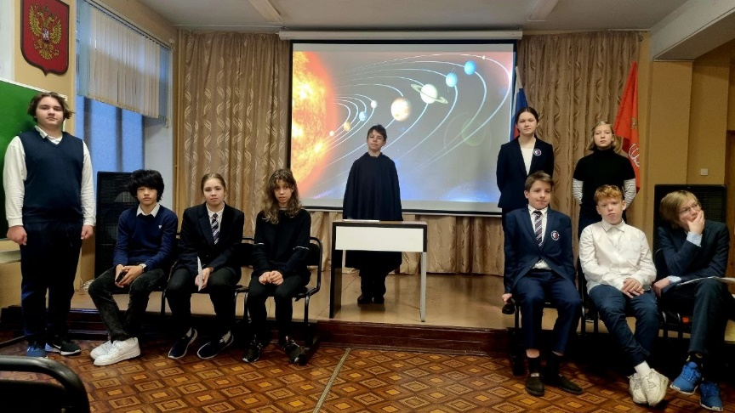Внешне все выглядит как классический судебный процесс: обвиняемый, судьи, адвокат и прокурор. И зрители. Они же – присяжные, от которых зависит судьба инерции.

Рисунок Участники процесса. 7 класс

Обвиняемая – Инерция. В ходе судебного процесса стороны приводят положительные и отрицательные стороны этого явления – Инерции. Каждая из сторон приводила свои аргументы, доказывая роль инерции в физике, технике, многих сторонах жизни. Сторона защиты приводит аргументы великих физиков и математиков прошлого – Аристотеля. Ньютона, пр. Оппоненты приводят свидетельства тех, кто в реальной жизни столкнулся с проявлением «подсудимой» и пострадал от этого

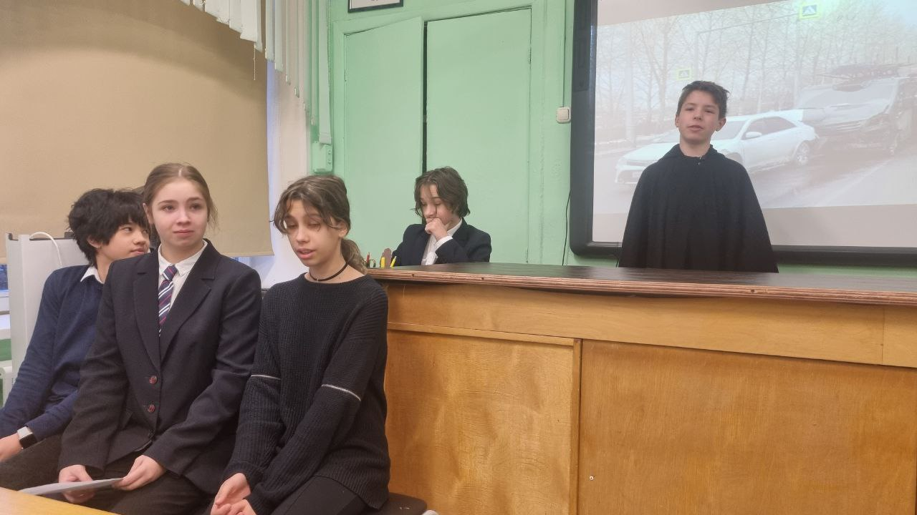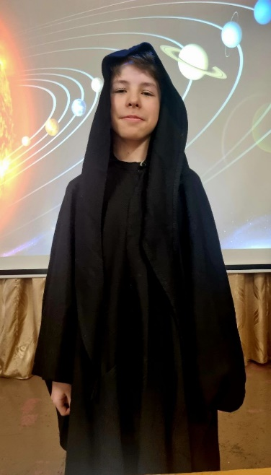

Рисунок "Свидетели" обвинения

Рисунок " Прокурор"

Природа и человек всегда находятся в определенном противостоянии. И когда человек слишком нарушает ее законы – она умеет мстить, используя, в том числи и инерцию (пример: невозможно мгновенно идущий транспорт). Но когда человек работает в гармонии с законами природы –она помогает (быстро едущий велосипедист на каком-то этапе может перестать крутить педали, и все равно продолжать движение)

Зрителям игры предстоит решить, чего больше дала инерция человеку – вреда или пользы?

Простить инерцию или сурово наказать? Присяжным предстоит нелегкий выбор.

Но по итогам обсуждения было принято решение, что хорошего инерция принесла больше, чем плохого. Потому она была «помилована» общим решением.

Игра – это всегда проекция реальной жизни. И она же помогает посмотреть с новой стороны на те кажущееся неинтересными темы с урока. Они как бы оживают, начинают задавать вопросы и очень ждут ответов от школьников. Обсуждение на игре, возникающие споры, умение слушать аргументы противоположной стороны, выработка решения для итога «судебного процесса» - новые, необходимые для дальнейшей учебы, и что немаловажно, социализации и командной работы обучающихся средней школы.